 

**XXXI Ogólnopolska Olimpiada Zdrowia Polskiego Czerwonego Krzyża z Biedronką**

**ETAP OKRĘGOWY**

**19 kwietnia 2024 roku Polski Czerwony**

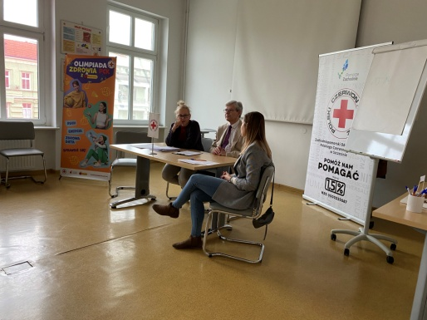



 

**XXXI Ogólnopolska Olimpiada Zdrowia Polskiego Czerwonego Krzyża z Biedronką**

**ETAP OKRĘGOWY**

**19 kwietnia 2024 roku Polski Czerwony**

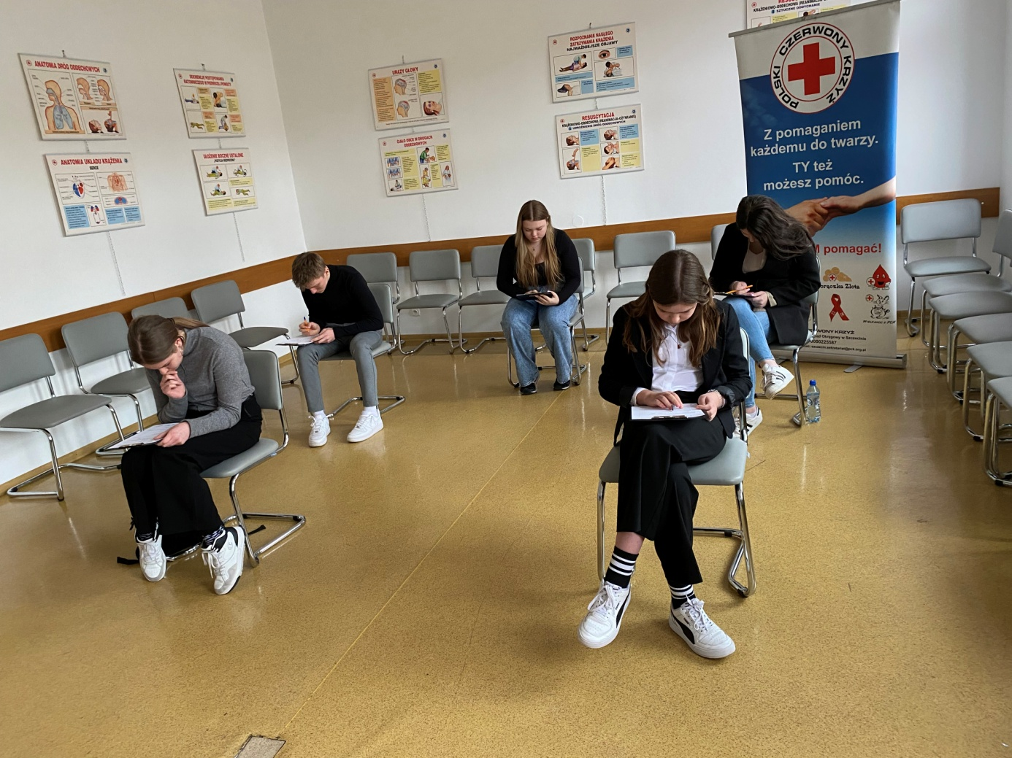

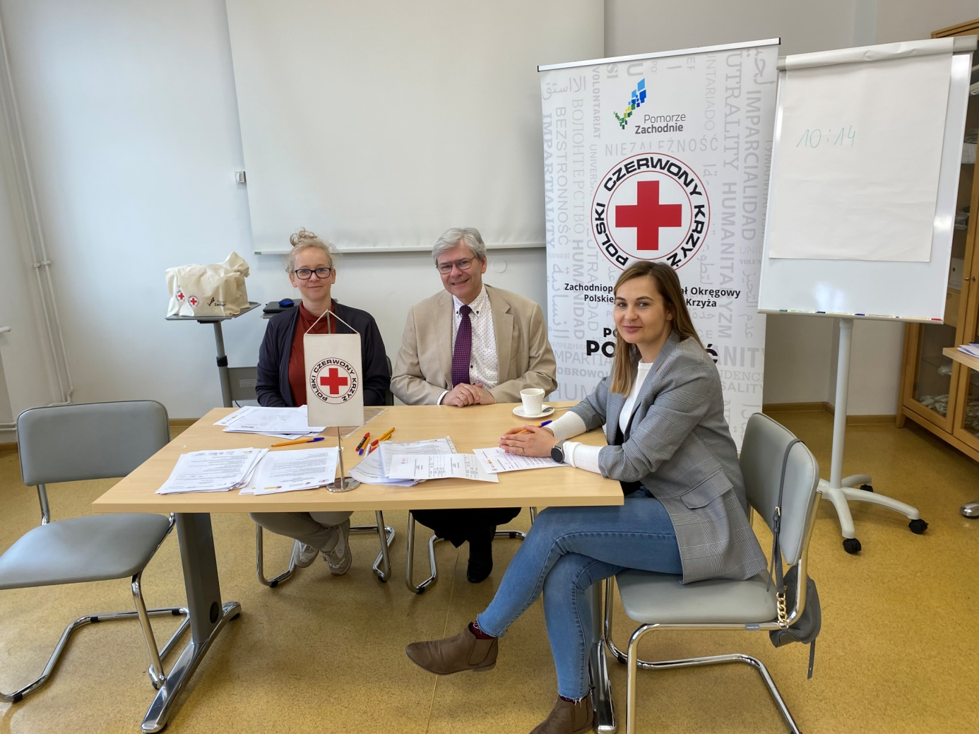

 

**XXXI Ogólnopolska Olimpiada Zdrowia Polskiego Czerwonego Krzyża z Biedronką**

**ETAP OKRĘGOWY**

**19 kwietnia 2024 roku Polski Czerwony**



 

**XXXI Ogólnopolska Olimpiada Zdrowia Polskiego Czerwonego Krzyża z Biedronką**

**ETAP OKRĘGOWY**

**19 kwietnia 2024 roku Polski Czerwony**

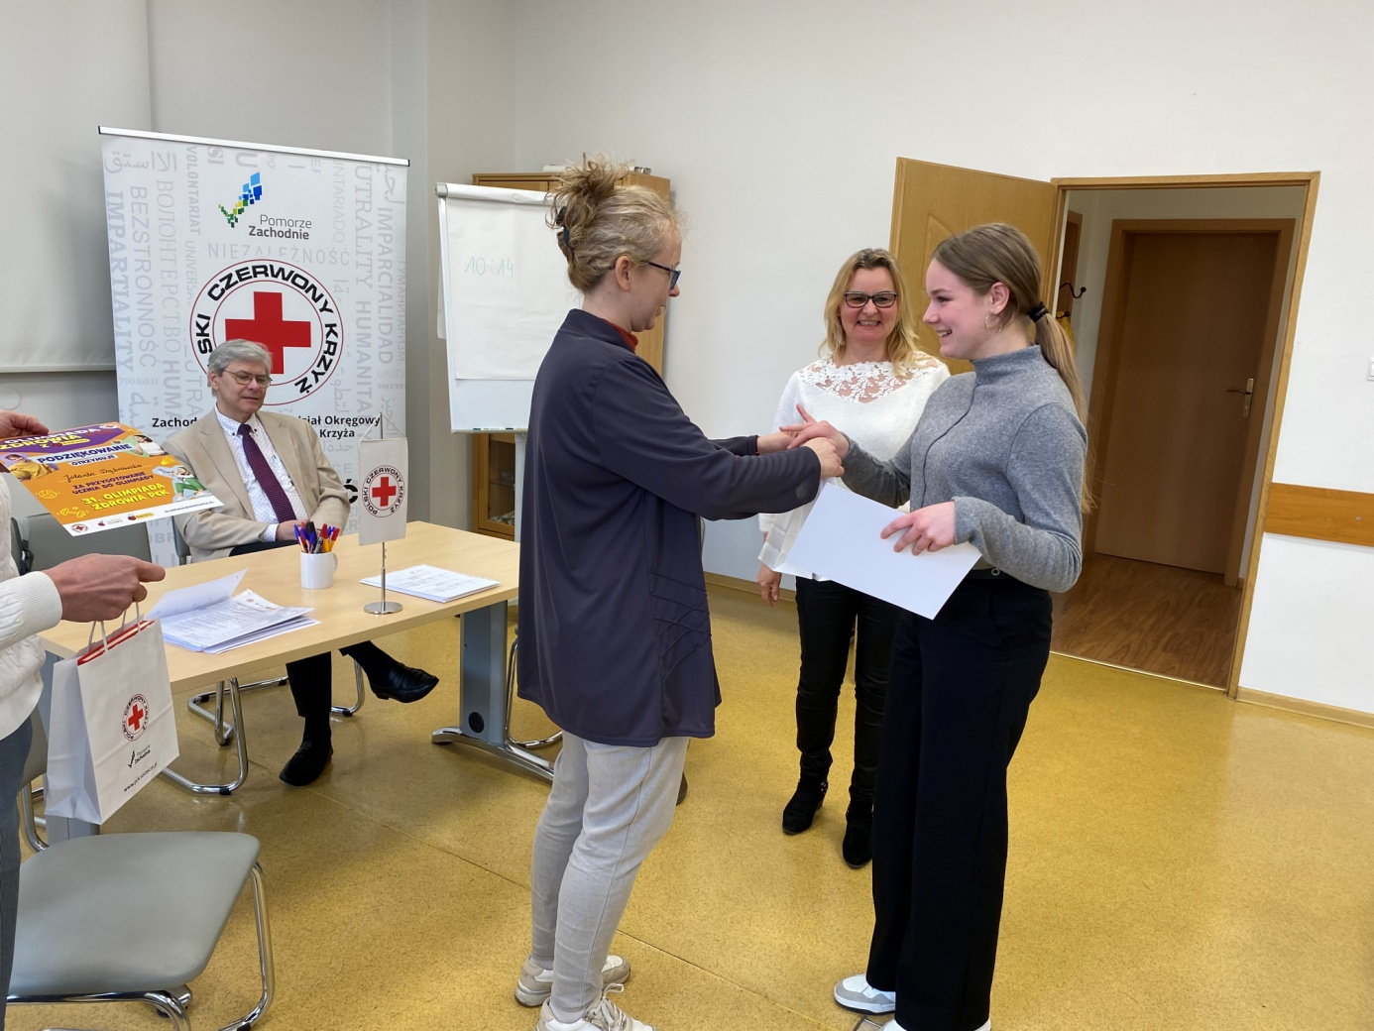



 

**XXXI Ogólnopolska Olimpiada Zdrowia Polskiego Czerwonego Krzyża z Biedronką**

**ETAP OKRĘGOWY**

**19 kwietnia 2024 roku Polski Czerwony**





 

**XXXI Ogólnopolska Olimpiada Zdrowia Polskiego Czerwonego Krzyża z Biedronką**

**ETAP OKRĘGOWY**

**19 kwietnia 2024 roku Polski Czerwony**





 

**XXXI Ogólnopolska Olimpiada Zdrowia Polskiego Czerwonego Krzyża z Biedronką**

**ETAP OKRĘGOWY**

**19 kwietnia 2024 roku Polski Czerwony**





